**ФЕДЕРАЛЬНОЕ ГОСУДАРСТВЕННОЕ АВТОНОМНОЕ ОБРАЗОВАТЕЛЬНОЕ УЧРЕЖДЕНИЕ ВЫСШЕГО ОБРАЗОВАНИЯ**

**«САНКТ-ПЕТЕРБУРГСКИЙ НАЦИОНАЛЬНЫЙ ИССЛЕДОВАТЕЛЬСКИЙ УНИВЕРСИТЕТ ИТМО»**

**Факультет безопасности информационных технологий**

**Дисциплина:**

«Технологии и методы программирования»

**ОТЧЕТ ПО ЛАБАРАТОРНОЙ РАБОТЕ №2**

**«Программа для ФИО с защитой»**

**Выполнили:**

Ливада Е.А., студент группы N33481

*_______________________*

(подпись)

**Проверил:**

Ищенко А.П.

*_______________________*

(отметка о выполнении)

*_______________________*

(подпись)

Санкт-Петербург

2021г.

Содержание

1 Разработка локальной программы 3

1.1 Задание 3

1.2 Описание продукта 3

1.3 Функционал программы и краткая инструкция 8

Заключение 9

# 1 Разработка локальной программы

**Цель работы:** разработать простейшую программу, запрашивающую ФИО пользователя и заносящую эту информацию в текстовый файл. Обеспечить программу лимитом возможных использований (либо временного, либо количество запусков).

## Задание

Разработать программу в соответствии с целью работы. При этом печать если введенное ФИО имеется в файле, то выдавать об этом сообщение. После ввода информации программа должна завершать работу и сообщать пользователю о лимитах ее использования. По достижении лимита запусков программа должна предложить пользователю приобрести ее полную версию или деинсталлировать себя. При повторной установке программы, она должна сообщать о своем предыдущем нахождении на этом компьютере и сверяться и с прошлыми лимитами использования не давая их суммарно превысить.

## Описание продукта

Программа написана на языке python с использованием различных библиотек таких как: “tkinter” – для создания интерфейса, “configparser” – для создания файла конфигураций, “cryptography” – для шифрования конфигурационных файлов, “re” – для лямбда-функции, ответственной за корректность ввода в текстовое поле.

Так как программа достаточно объемная, я не буду рассказывать подробно про все ее функцию, расскажу общую логику и суть.

При запуске программы пользователя встречает интерфейс, который имеет два текстовых поля для ввода и одну обновляющуюся строку.

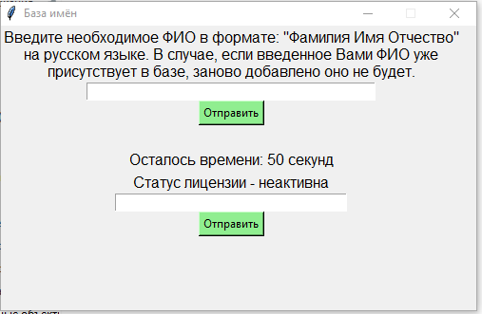

Рисунок 1 – интерфейс программы

Программа, согласно функционалу предлагает ввести пользователю ФИО исключительно на русском языке. При некорректном вводе всплывет соответствующее оповещение.

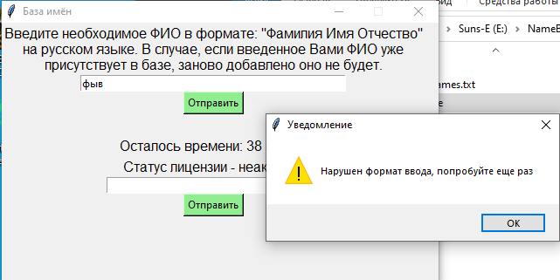

Рисунок 2 – уведомление об ошибке

Время, отведенное на использование программы, неумолимо уменьшается. Так как стояла задача сделать обратный отсчет, который бы не тормозил программу, нужно было создать отдельный поток, который был бы занят только тем, что считал секунды, в то время как главная функция спокойно функционирует.

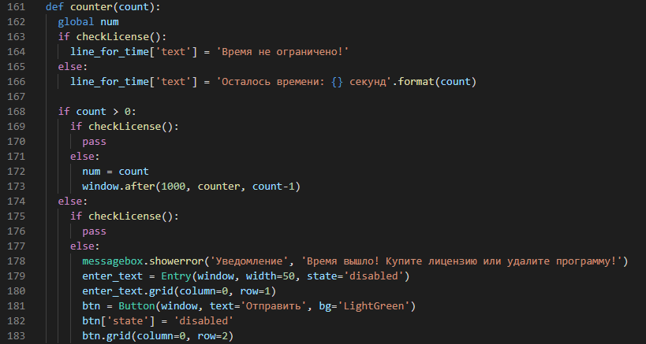

Рисунок 3 – функция counter

В 173 строке на рисунке 3 видно, как происходит процесс ожидания на 1 секунду без затормаживания программы. Также в ней реализован функционал уведомления пользователя об истечении времени использования программы.

При попытке добавить имя, в случае если оно еще не существует, пользователь увидит соответствующую информацию

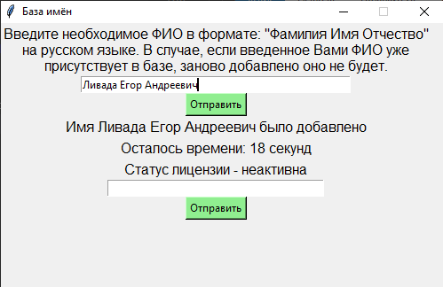

Рисунок 4 – ввод имени.

После этого имя добавляется в текстовый файл “data_names.txt”, который создается автоматически в папке с установленной программе.

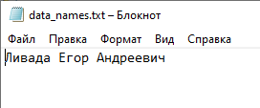

Рисунок 5 – добавленные имена

При попытке добавить уже существующее имя, программа уведомит об этом пользователя, заново имя добавлено не будет.

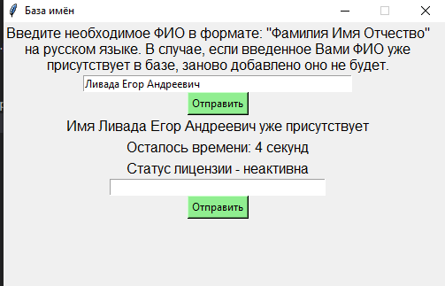

Рисунок 6 – добавление существующего имени

Если время использования программы истечет, поле для ввода имени заблокируется, активным останется только поле для ввода лицензии.

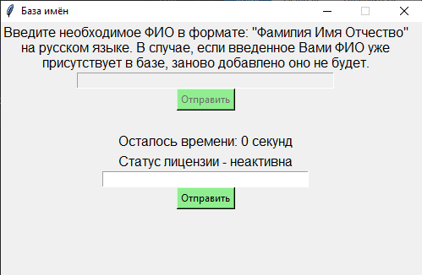

Рисунок 7 – время истекло

Лицензионная защита реализована с помощью одного основного конфигурационного файла, и специального, страховочного. Основной конфигурационный файл находится в папке TimpProg в скрытом подразделе Roaming. В нем содержится информация о статусе лицензии и оставшемся времени на использование программы. Содержимое файла для большей безопасности зашифровано.

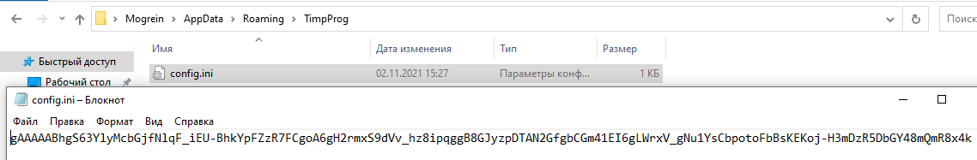

Рисунок 8 – основной конфигурационный файл

Все эти манипуляции не имели бы особого смысла если бы файл не был защищен от редактирования или удаления. Функцию защиты выполняет страховочный файл “CasualData.dll”, который находится на каждом компьютере в случайном месте. Он представляет собой копию основного файла, его содержимое обновляется каждый раз при выходе из программы, и оно также зашифровано. Смысл в том, что при запуске, программа проверяет совпадает ли содержимое основного файла со страховочным, для этого происходит дешифровка, чтение, шифрование, закрытие файла. Если вдруг содержимое основного файла было повреждено, изменено, сам файл был удален, страховочный файл является резервной копией, откуда берутся все значения. Таким образом защиту программы достаточно тяжело обойти, если не знать ее сути.

При корректном вводе лицензии весь функционал возвращается, статус лицензии меняется. Поле вода лицензии становится неактивным, а поле ввода имени наоборот, активируется.

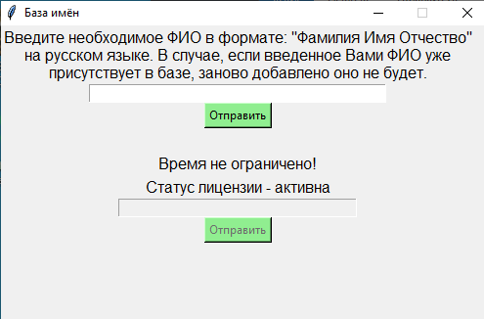

Рисунок 9 – корректно введенная лицензия

## Функционал программы и краткая инструкция

Данная программа позволяет собирать данные об ФИО пользователей и имеет встроенную двухуровневую защиту от нелицензионного использования.

Инструкция:

1. Скачать дистрибутив setup.exe с официального сайта компании производителя.
2. При запуске установщика ознакомиться с пользовательским соглашением, после чего установить программу в любое удобное место.
3. Запустить программу и пользоваться по назначению
4. При истечении 60 секунд, при желании ввести лицензионный код (1234567890), после чего программа разблокируется.

# Заключение

В ходе выполнения лабораторной работы была разработана простейшая программа, запрашивающая ФИО пользователя и заносящая эту информацию в текстовый файл. Была обеспечена защита программы от нелицензионного использования лимитом возможных использований (либо временного, либо количество запусков), а также шифрованием+дублированием необходимых файлов.